

Dodatek ke smlouvě o dodávce tepelné energie

Číslo ST_15-34065 25-01 (dále jen „dodatek”)

podle 576 odst. 3 zákona č. 458/2000 Sb., o podmínkách podnikání a o výkonu státní správy v energetických odvětvích a o změně některých zákonů (energetický zákon), ve znění pozdějších změn.

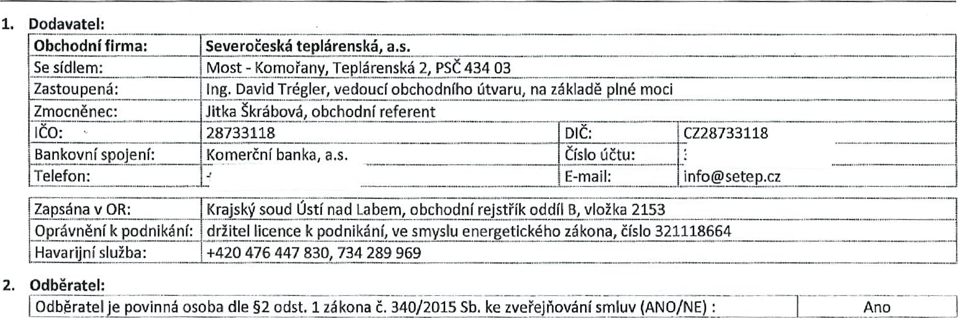

Článek

1:

Smluvní

strany

|  |  |  |  |  |  |  |  |  |  |  |  |  |  |  |  |  |  |  |  |  |  |  |  |  |  |  |  |  |  |  |  |  |  |
| --- | --- | --- | --- | --- | --- | --- | --- | --- | --- | --- | --- | --- | --- | --- | --- | --- | --- | --- | --- | --- | --- | --- | --- | --- | --- | --- | --- | --- | --- | --- | --- | --- | --- |
|  | |  |  |  |  | | --- | --- | --- | --- | | Číslo odběratele: | S34065 | | | | Obchodní firma / jméno a příjmení: | Základní škola a Mateřská škola Litvínov - Janov, Přátelství 160, okres Most | | | | Se sídlem / bydliště: | Přátelství 160, Litvínov -Janov, PSČ 435 42 | | | | Zastoupená: | PhDr. Miroslava Holubová, ředitelka školy | | | | Kontaktní osoba: | PhDr. Miroslava Holubová, ředitelka školy | | | | IČO / RC: | 00832502 | DIČ: |  | | Bankovní spojení: | Česká spořitelna, a.s. | Číslo účtu: | | Telefon: | E-mail: | reditel@zsjanov.cz | | | |
| Zapsána v OR/žR: | Zřizovací listina č.561/2004 Sb., změna s platností od 1.9.2009 |
| Adresa pro faktury: | zasílat v elektronické podobě: ekonom.zsjanov@seznam.cz |
| a pro korespondenci: |  |

Článek 2: Předmět dodatku

1. Smluvní strany se vzájemně dohodly na tomto dodatku ke Smlouvě o dodávce tepelné energie číslo ST_15-34065 00-00 ze dne 12.12.2014 (dále jen „smlouva”), kterým se ruší článek 2 odstavec 3. smlouvy a současně se nahrazuje článkem 2 odstavec 2, tohoto dodatku,

2, Dodavatel bude na základě této smlouvy dodávat odběrateli tepelnou energii do následujících odběrných míst (dále jen „OM”):

|  |  |  |  |  |  |
| --- | --- | --- | --- | --- | --- |
| číslo OM | Název OM | Lokalita | Komodita | Zúčtovací období | Sazba ceny |
| 3463-004/001 | pvs ZŠ a Mš Litvínov-Janov | Litvínov | ÚT, TV | Měsíc | 34C1 D |

Dodávka tepelné energie je podrobně specifikována v Části D - Všeobecné obchodní podmínky, v čl. 3 Forma dodávek tepelné energie (komodity).

3. Dále se smluvní strany dohodly, že se mění Část B — Technické údaje odběrného místa, Část C — Ceny a zálohy smlouvy, které jsou nedílnou součástí tohoto dodatku,

Článek 3: Závěrečná ujednání

1, Smluvní strany se vzájemně dohodly, že ostatní smluvní ujednání zůstávají tímto dodatkem nedotčeny.

2. Tento dodatek je platný ode dne podpisu obou smluvních stran a je účinný od 1.1.2025. případná dodávka tepelné energie před podpisem tohoto dodatku byla zajištěna v souladu s ustanovením 576 a násl. zákona č. 458/2000 Sb., energetický zákon, v platném znění, se souhlasem obou smluvních stran za shodných podmínek stanovených tímto dodatkem.

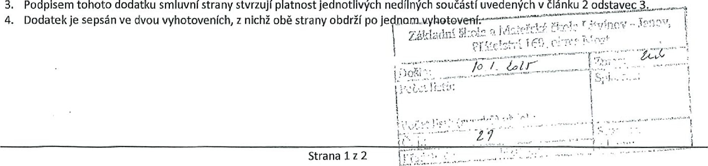3, Podpisem tohoto dodatku smluvní strany stvrzují platnost jednotlivých nedílných součástí uvedených v článku 2

4. Dodatek je sepsán ve dvou vyhotoveních, z nichž obě strany obdrží poje

 2. - 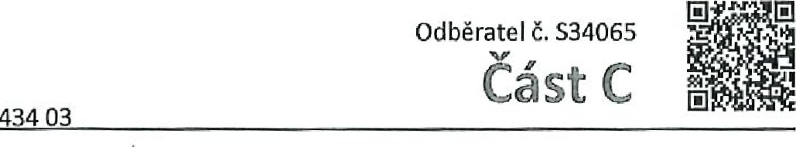

# Ceny a zálohy

ke smlouvě č.: ST 15-34065 00-00

platnost od: 1.1.2025

Odběratel

obchodní firma/ Základní škola a Mateřská škola Litvínov - Janov, Přátelství 160, okres Most jméno a příjmení:

|  |  |  |  |  |  |  |  |  |
| --- | --- | --- | --- | --- | --- | --- | --- | --- |
| CENY sazba Komodita | | | Jednotková cena | | | | roční odběr GJ, m3 / měsíční odběr kW | |
| 34C1 D | lokalita  Litvínov  Litvínov | RK | bez DPH  194,86 | Kč/kw  Kč/GJ    Kč/GJ | vč. DPH  218,24 | Kč/kw | 402 | kW  GJ |
| 34C1 D  34C1 D | ÚT | 414, 79 | 464,56  767,26 | Kč/GJ | 3 100  310 |
| Litvínov | 685,05 | Kč/GJ | GJ |
|  |  |  |  |

se sídlem/adresa: Přátelství 160, Litvínov -Janov, PSČ 435 42 lčo/Rč: 00832502



Článek

a

Článek 2: Předpis zálohových plateb

|  |  |  |  |  |  |  |  |  |  |  |  |  |  |  |  |  |  |  |  |  |  |  |  |  |  |  |  |  |  |  |  |  |  |  |  |  |  |  |  |  |  |  |  |  |  |  |  |  |  |  |  |  |  |  |  |  |  |  |  |  |  |  |  |  |  |  |  |  |  |  |  |  |  |  |  |  |  |  |  |  |  |  |
| --- | --- | --- | --- | --- | --- | --- | --- | --- | --- | --- | --- | --- | --- | --- | --- | --- | --- | --- | --- | --- | --- | --- | --- | --- | --- | --- | --- | --- | --- | --- | --- | --- | --- | --- | --- | --- | --- | --- | --- | --- | --- | --- | --- | --- | --- | --- | --- | --- | --- | --- | --- | --- | --- | --- | --- | --- | --- | --- | --- | --- | --- | --- | --- | --- | --- | --- | --- | --- | --- | --- | --- | --- | --- | --- | --- | --- | --- | --- | --- | --- | --- | --- |
|  | |  |  |  |  |  |  |  |  | | --- | --- | --- | --- | --- | --- | --- | --- | |  | Rezervovaná kapacita | TE/ÚT  1. splátka  100%  15    273 600 216 000 | TE/úT  2. splátka |  | sv | Variabilní symbol | Celkem zálohy | | Výše záloh | 100% | 100% |  | | Datum splatnosti  Leden | 15    87 700 |  | 15 |  |  |  | |  | 19 800 |  | 8551340650    8552340650 | 381 100 | | Únor | 87 700    87 700 |  | 19 800 | 323 500 | | Březen | 201 600    129 600 |  | 19 800 | 8553340650 | 309 100 | | Duben |  | 19 800 |  | 8554340650 | 237 100 | | Květen | 87 700 | 72 000 |  | 19 800 |  | 8555340650 | 179 500 | | Červen | 0 | 0 |  | 19 800    19 800 19 800 |  | 8556340650 | 19 800 | | Červenec    Srpen |  |  | 8557340650    8558340650    8559340650  8560340650    8561340650    8562340650 | 19 800  19 800  107 500 | | 115 200    187 200    244 800    1440 000 |  | | Září    Říjen | 87 700    87 700 | 19 800  19 800 |  | | 222  700 | | Listopad Prosinec | 87 700    87 700 | 19 800    19 800 |  | | 352 300 | | Celkem rok | 789 300 |  | 237 600 |  |  | 2 466 900 | |

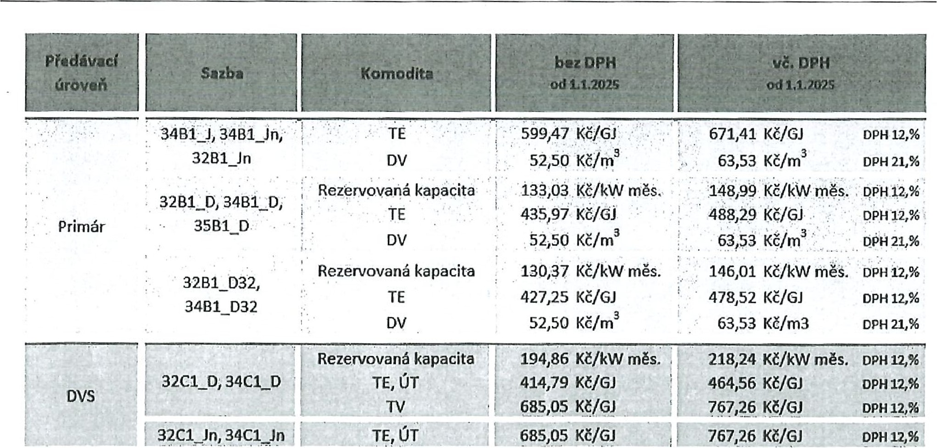

Článek

3:

Ceník

tepelné

energie

a

ostatních

komodit

I z 2 C



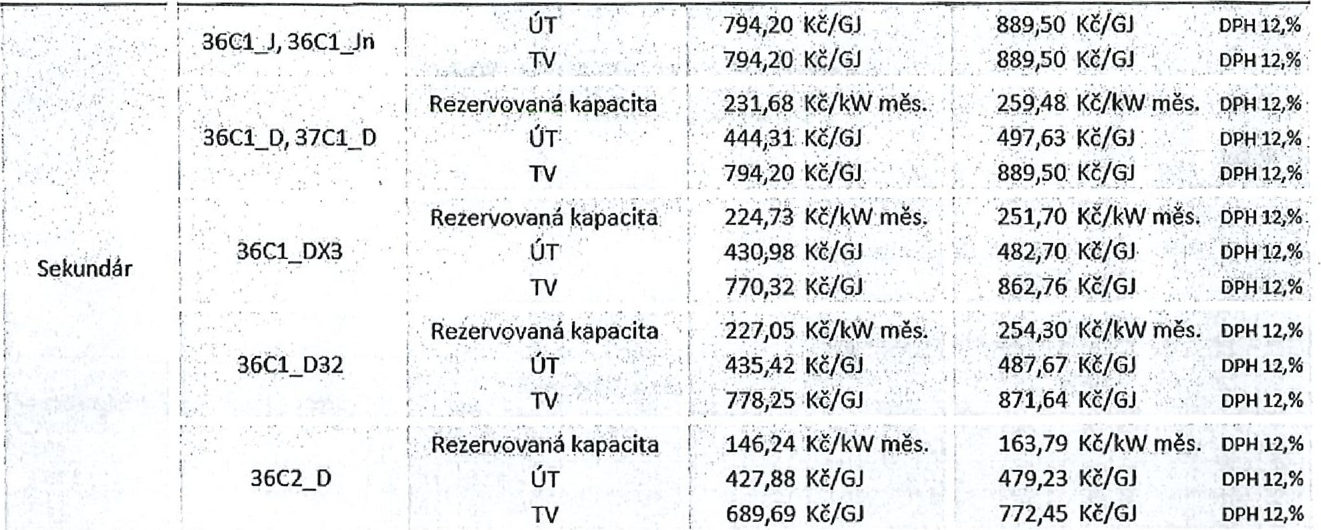

2 z 2 C

a.s.,Teplárenská 2, Most-l(omořanv, PSČ 434 03



Technické údaje odběrného místa

ke smlouvě č.: ST 15-34065 00-00

platnost od: 1.1.2025

Odběratel

obchodní firma/ Základní škola a Mateřská škola Litvínov -Janov, název/adresa: PVS ZŠ a MŠ Litvínov-Janov

jméno a příjmení: Přátelství 160, okres Most číslo: 3463-004/001

se sídlem/adresa: Přátelství 160, Litvínov -Janov, PSČ 435 42 zdroj/PS: VS ZŠ a MŠ Litvínov-Janov

IČO/RČ: 00832502 lokalita: Litvínov

Článek 1: Technické parametry

1. Povinné údaje:

|  |  |  |  |
| --- | --- | --- | --- |
| te Iota dodávané/vracené látky:    max. tlak dodávané látky: | Sekundární ÚT IGJI  80/60 oc | Sekundární TV LGJ) 55/4Š O Č |  |
|
| 0,60 MPa | 1,00 MPa |  |
| výkon: | 0,38 MW  402,00 kW | 0,15 MW |  |
| Rezervovaná kapacita:    min. tlaková diference:    odběr doplňovací vody:  podlahovéplocha - domácnosti: odlahová@ocha - ostatní: místo předání: |  |
| 0,10 MPa    0 m2 | 0,10 MPa |  |
|  |  |
|  |
| 9 661 m2 | 9 661 m2 |  |
| v místě označených uzavíracích armatur na sekundárním okruhu | v místě označených uzavíracích armatur na sekundárním okruhu |  |
| úroveň předání tepelné energie: | na výstupu sekundárních rozvodů z PS | na výstupu sekundárních rozvodů z PS |  |
| místo měření: | na zpátečce .přLvýstupu z PS měřičem TE, TV    UH 50 | na zpátečce při výstupu z PS měřičem TE, TV |
| způsob měření:    měřič / měřiče:    rozdělení dodávky pro více vlastníků: |  |
| UH 50 |  |
|  |  |

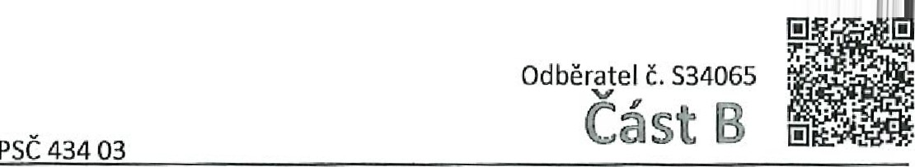*) projektovaná teplota dodávané a vracené látky při výpočtové venkovní teplotě -120C

** ) podlahová plocha dle vyhlášky č. 405/2015 Sb., o způsobu dělení nákladů za dodávku tepelné energie při společném měření odebraného množství tepelné energie, specifikuje odběratele

2. Nepovinné údaje:

|  |  |  |  |
| --- | --- | --- | --- |
| obestavěný prostor:    počet bytových jednotek:  skutečná podlahová plocha:    tep.přípojka v majetku dodavatele: | m3 | poměrové měření teplé vody (TV) dodavatele:    regulace ústředního topení (ÚT):    regulace teplé vody (TV):    společná tepelná přípojka: | ANO NE  NE |
|  |
| 9 661 m2    ANO |
| NE |

Článek 2: Dohoda o přístupu k měřícím a ovládacím zařízením

1, Smluvní strany se dohodly na přístupu k měřícím a ovládacím zařízením dle článku č. 4, bod 3, „části D — Všeobecných obchodních podmínek".

Článek 3: Odběrový diagram

1. Sjednané hodnoty odběru tepelné energie:

Sekundární ÚT (GJ)

|  |
| --- |
| en |

|  |  |  |  |  |  |  |
| --- | --- | --- | --- | --- | --- | --- |
| Květen  155,0 | Cervenec | Srpen | Září | Říjen  248,0 | Listopad  403D | Prosinec 527,0 |
| 0,0 |  |

LedÚnor Březen DubenCelkem 589,0 465,0 434,0 279,03 100,0

Sekundární TV IGJI

|  |
| --- |
| Leden |
| 25,8 |

|  |  |  |  |  |  |  |  |  |
| --- | --- | --- | --- | --- | --- | --- | --- | --- |
|  | Květen  25,8 | Cerven | Červenec 25,8 | Srpen  25,8 | Září  25,8 | Ríjen  25,8 | Listopad 25,8 | Prosinec 25,8 |
| 25,8 | 25,8 |

Únor BřezenCelkem

25,8 25,8310,0

1. Návrh na aktualizaci odběrového diagramu je odběratel oprávněn provádět v souladu s ustanovením čl. 6 Všeobecných obchodních podmínek.
2. Množství je určeno přibližně dle čl. 5 smlouvy. Odchylka od sjednaného množství je ovlivněna klimatickými podmínkami i chováním odběratele a může překročit 5% sjednaného množství.

Článek 4: Ostatní ujednání a parametry

1. Pro toto odběrné místo neplatí ustanovení čl.7 bod 1.5. smlouvy.
2. V případě poruchy měřiče tepelné energie bude náhradní výpočet dodávky tepelné energie uveden v protokolu o Technickém dopočtu, jehož jeden výtisk bude předán odběrateli.
3. Nejsou sjednány další ujednání a parametry odběrného místa.

I z 1 B



5. Smluvní strany svými podpisy potvrzují, že dodatek uzavřely dobrovolně a vážně, určitě a srozumitelně podle své pravé a svobodné vůle, nikoliv v tísni nebo za nápadně nevýhodných podmínek.

|  |  |
| --- | --- |
| Ing. David Trégler | PhDr. Miroslava Holubová |
| vedoucí obchodního útvaru | ředitelka školy |
| Severočeská teplárenská, as. | Základní škola a Mateřská škola Litvínov - Janov, přátelství 160, okres Most |

V Mostě - Komořanech dne: d//. '/Z Z /nomo/ě dne: K/ /2 Zpzź..

Strana 2 z 2